Лекция
Программирование в Internet

Кэширование

- Кэширование: техника хранения в памяти копий некоторой информации для повторного применения.
- Кэширование: повышение производительности и масштабируемости приложения.
- Кэширование: два вида: кэширование вывода и кэширование данных.
- Кэширование вывода: можно сохранить копию сгенерированной страницы отправленной клиенту; следующий запрос на такую же страницу не потребует ее генерации – используется страница из кэша. Возможно кэширование фрагментов страницы.
- Кэширование данных: программист может сохранить в кэше данные (например, в виде DataSet); страницы могут проверять наличие данных в кэше и использовать ее; возможно кэширование источников данных (DataSource, ObjectDataSource и XMLDataSource). В этом случае управление кэшем осуществляется автоматически.
- Кэширование IIS: не ASP статические ресурсы (например, графика), используемые ASP.NET-приложением, кэшируется IIS и не требует дополнительных усилий от программиста.
- Кэширование: понятие реального времени в информационных системах.

Кэширование ввода

- OutputCashe Duration VaryByParam = None

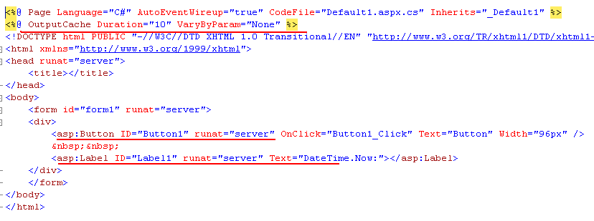
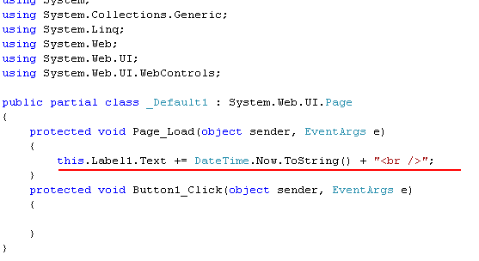

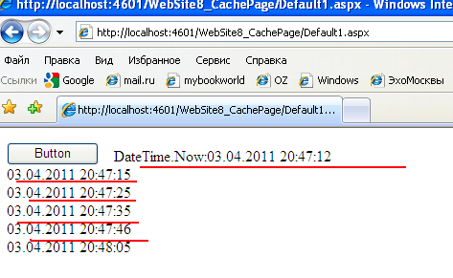

- Если OutputCashe Duration = 10, то не обязательно 10 сек будет страница храниться в кэше: если для IIS потребуется память, то он может освободит кэш.

- OutputCashe VaryByParam = *: позволяет привязать кэшируемую страницу к запросу.
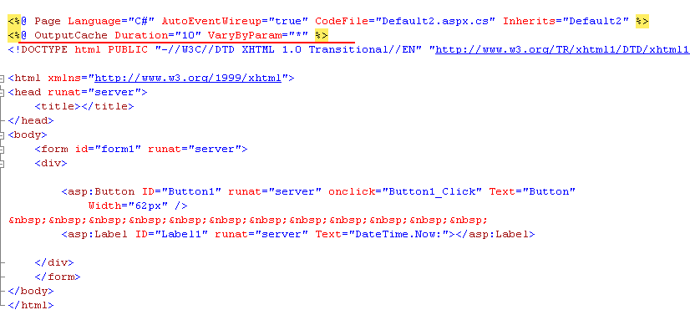

- OutputCashe VaryByParam = *: работает непредсказуемо, т.к. формируются в POST много параметров которые не видимы .

- Параметр OutputCashe VaryByParam = “Parm1” позволяет кэшировать страницы, вызываемые по запросу с различными значениями параметра Parm1. Остальные параметры в расчет не берутся. Реально заметить можно только для двух сессий.

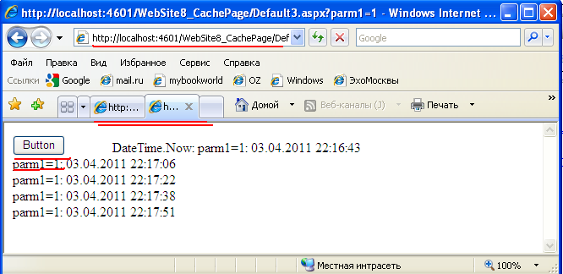

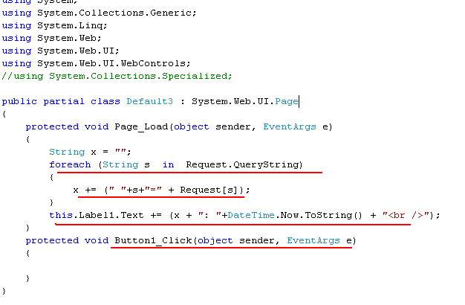

http:/www.xxx/FFF?parm1=a&parm2=c
http:/www.xxx/FFF?parm1=b&parm2=d

- VaryByParam = “Parm1;Parm2”
http:/www.xxx/FFF?parm1=a&parm2=c&parm3=e
http:/www.xxx/FFF?parm1=b&parm2=d&parm3=f

- Параметр OutputCashe VaryByCustom. Настраиваемое управление кэшем

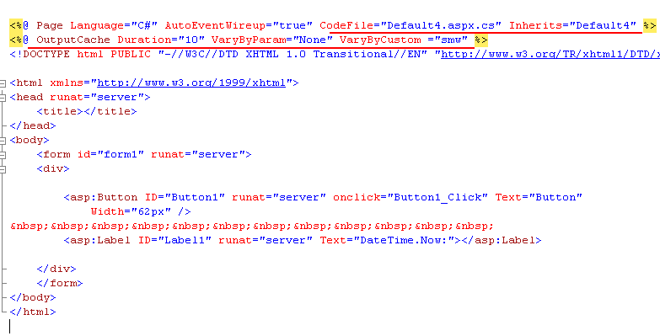

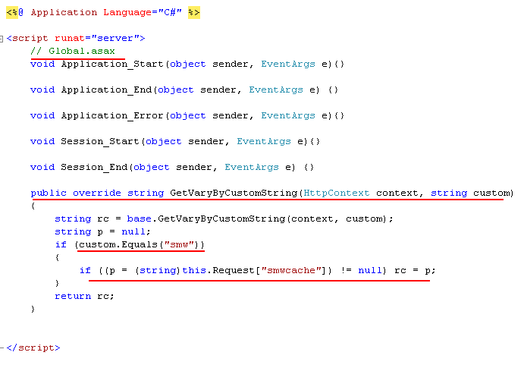

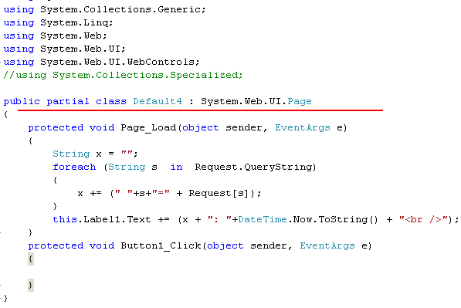

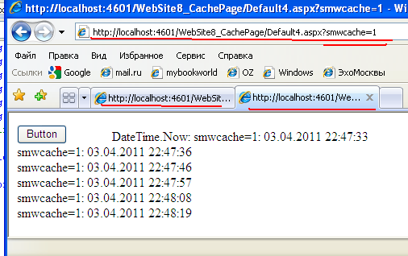

- Параметр OutputCashe VaryByAcceptHeader (в кэше страницы с разными заголовками запроса)

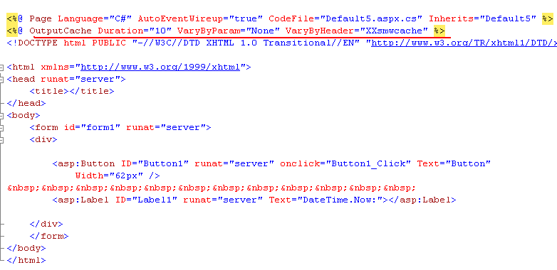

Ошибка!!!: кэшировать надо по заголовкам запроса, а не ответа
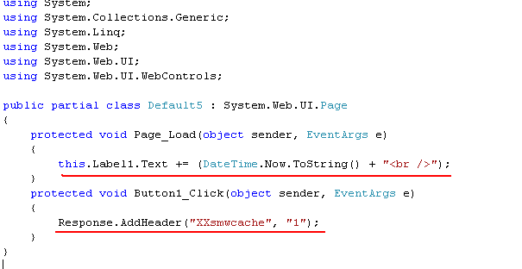

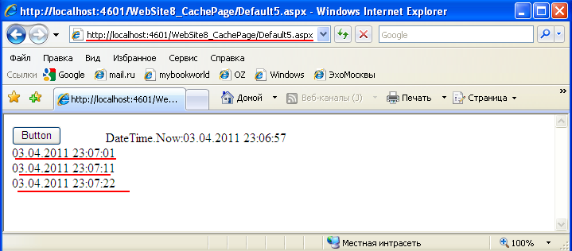

- Класс System.Web.HttpCachePolicy

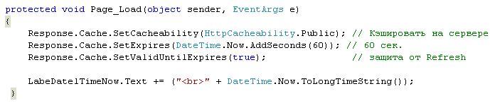

- Кэширование части страницы: фрагментарное кэширование (используется для пользовательских элементов управления), послекэшевая постановка (не может быть использована для пользовательских элементов управления.

- Послекэшевая постановка(Substitution)

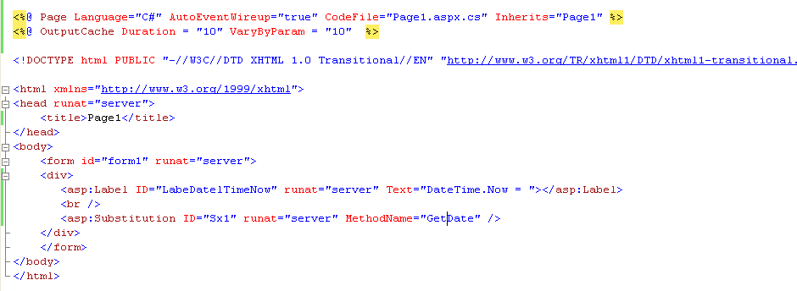

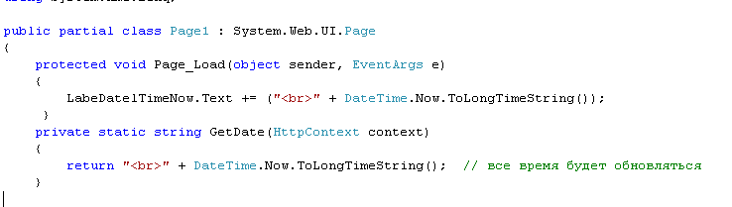

- Профиль кэша

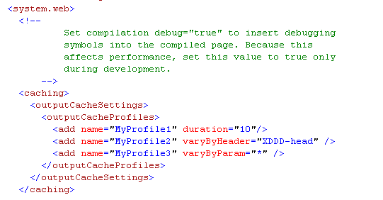

- Конфигурация кэша

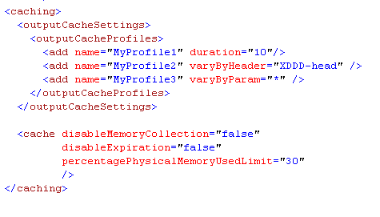

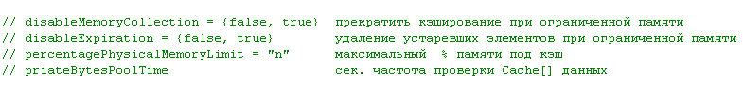

Кэширование данных

- Если в объект Session ничего не записано, то при новом запросе создается новая сессия
- Для кэширования данных применяется объект Cache.

- Cache безопасный для потоков, если сами объекты являются безопасными (не требует блокирования);
- элементы Cache удаляются автоматически;
- элементы Cache поддерживают зависимости;
- Cache привязан к домену приложения (после перезапуска домена – новый кэш);
- Cache не разделяется в серверном кластере.
- Session тоже сохраняется в Cache со скользящей политикой устаревания равной timeout.
- Методы Cache.Insert (два приложения)

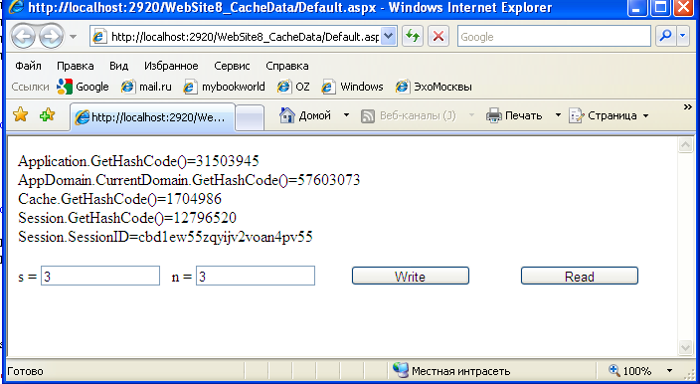

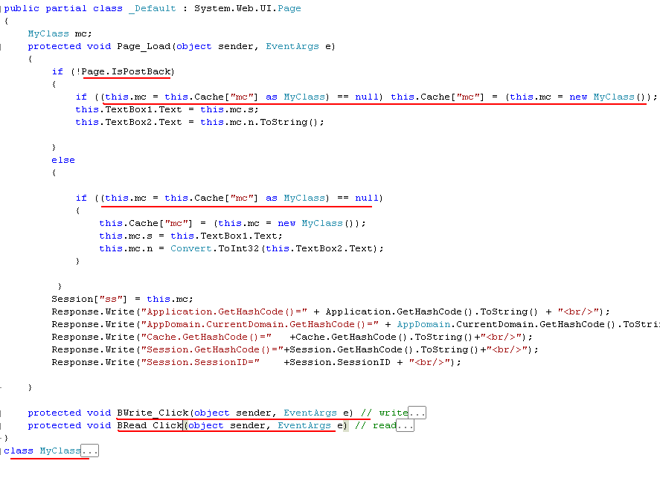
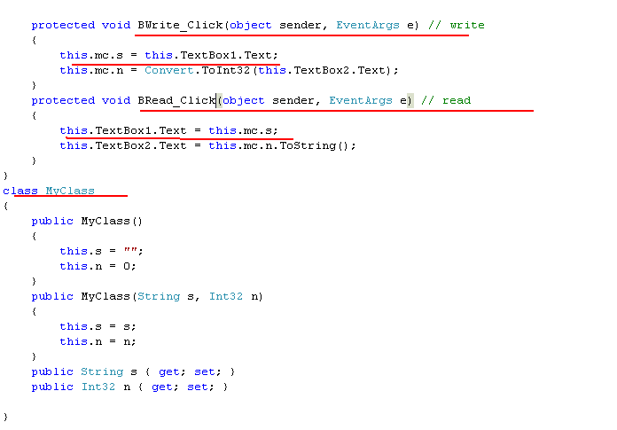

- Политики устаревания данных в кэше:

- политика скользящего устаревания;
- политика абсолютного устаревания.

- Политика скользящего устаревания: задается время неиспользования элемента хранения
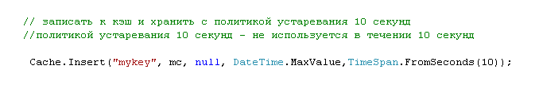

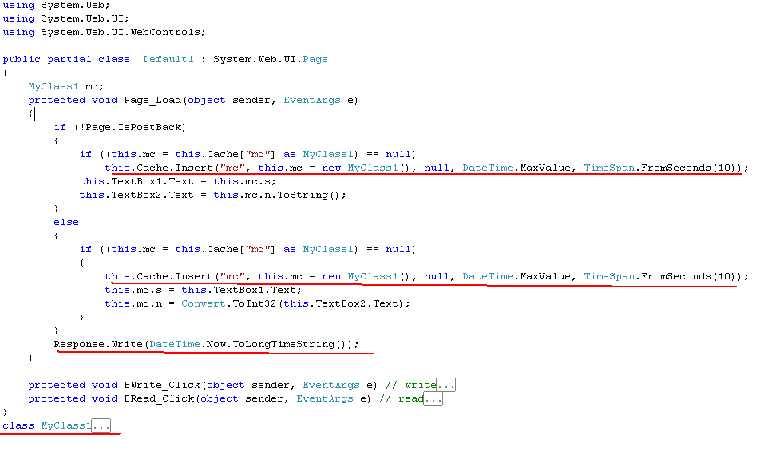

TimeSpan – объект для представления интервала времени
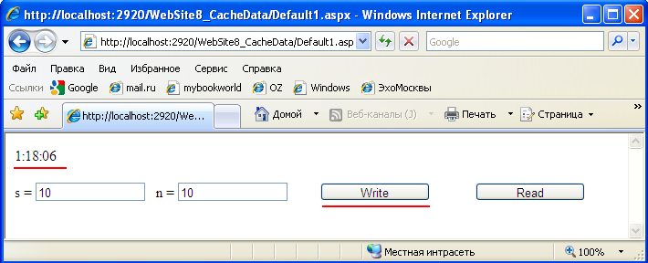

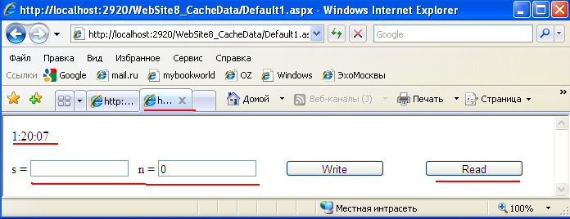

- Политика абсолютного устаревания

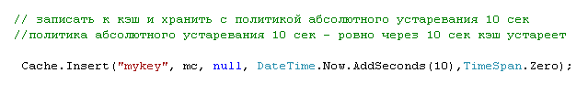

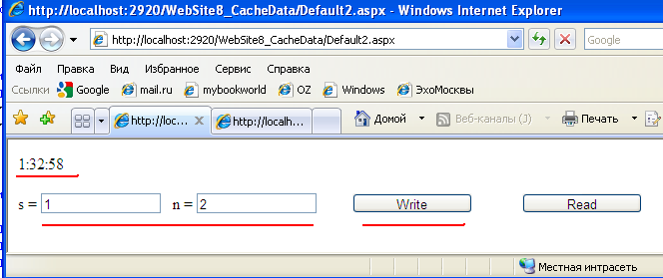

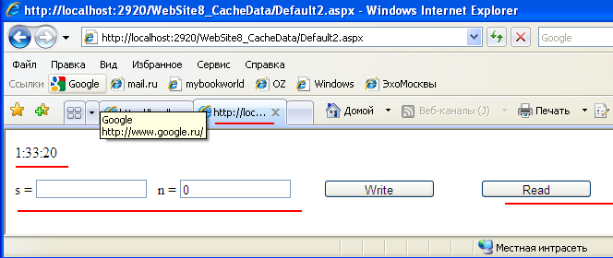

- Приоритеты кэша и процедура обратного вызова

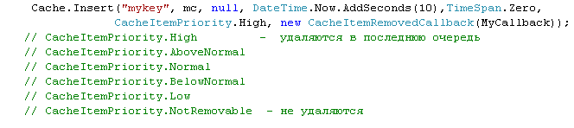

CacheItemPriority.Default

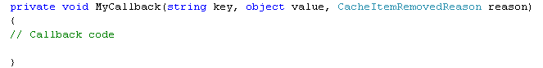

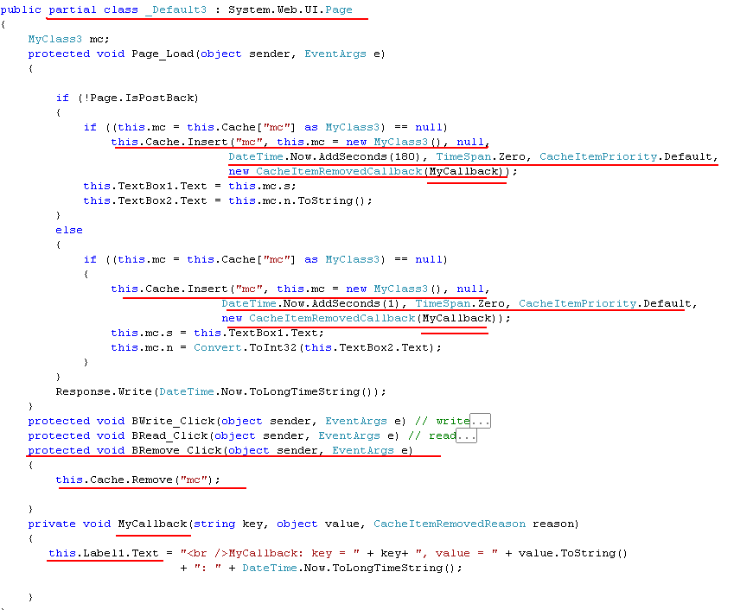
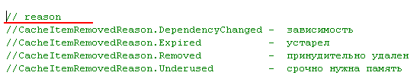

- Зависимости кэша:
1) от других кэшированных элементов;
2) от файлов или папок;
3) от запросов к базе данных.

- Зависимости от файла (изменение, удаление)
Вторым параметром указывается время старта зависимости

- Зависимости от других элементов кэша

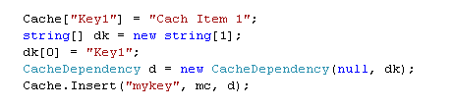

- Агрегатные зависимости

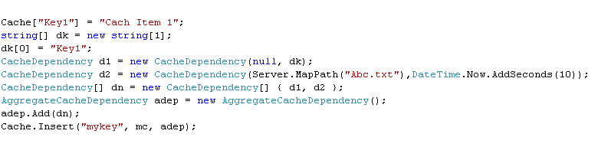

- Пользовательская зависимость кэша
- с помощью таймера;
- с помощью отдельного потока;
- с помощью обработчика других событий.

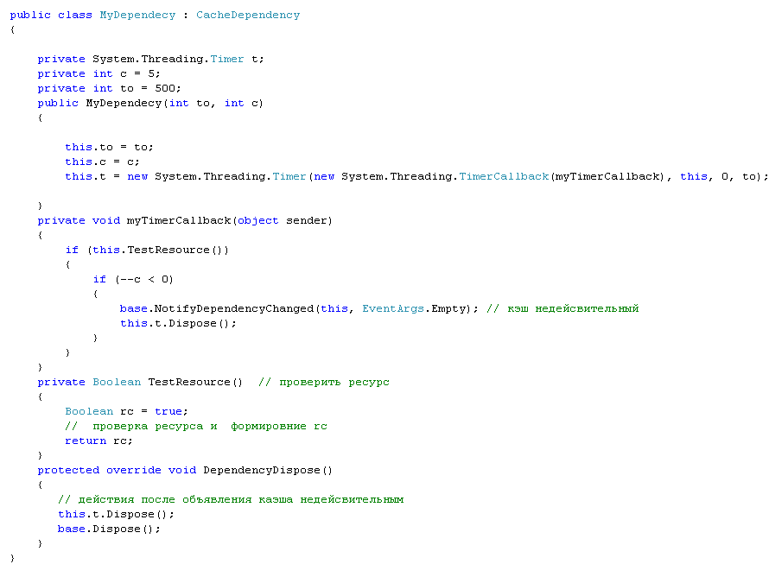

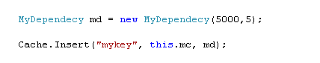

- Кэширование источников данных (отдельно)
- Пользовательская зависимость кэша с применением очередей сообщений (MSMQ).

Асинхронные страницы

- Асинхронные страницы - специальный механизм позволяющий поместить код формирования страницы в поток не относящийся к ASP.NET.
- .NET поддерживает пул потоков, которые захватывают ASP.NET-приложения. Если свободные потоки иссякли, то формируется очередь запросов. Переполнение очереди приводит к коду 503 Server Unavailable.
- Если формирование страницы является тяжелым процессом, то ее целесообразно сделать асинхронной. Асинхронная
- Асинхронная страница не работает быстрее (даже может медленнее – больше накладных расходов), но она не мешает работать быстрым страницам (легким процессам).
- Механизм асинхронных таблиц использует механизм IOPort.
- Назначение асинхронных страниц: дать возможность работать легким процессам (освободить для них потоки в пуле).
- Применение асинхронных таблиц делает приложение уязвимым для DoS-атак (Deal of Service, отказ в обслуживании). Есть еще DDoS-атаки (Distributed DoS). Сервер переполняется потоками.
- Атрибут Async

- Делегаты запуска и завершения асинхронного потока.

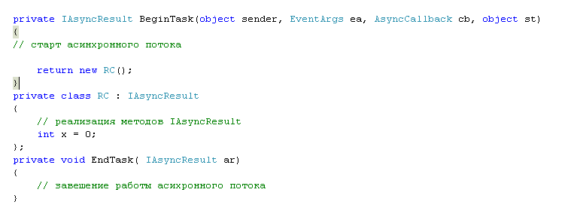

- Добавление делегатов.

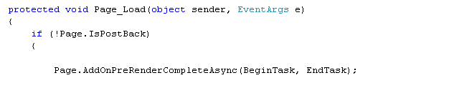

- Схема работы асинхронной страницы
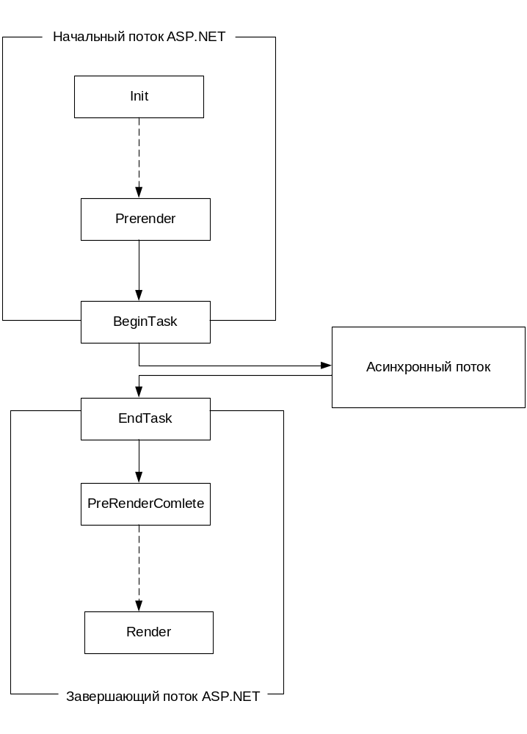
- Можно связать со страницей множество асинхронных потоков.

